Buyle (1913-1977)
Week 44- 2025

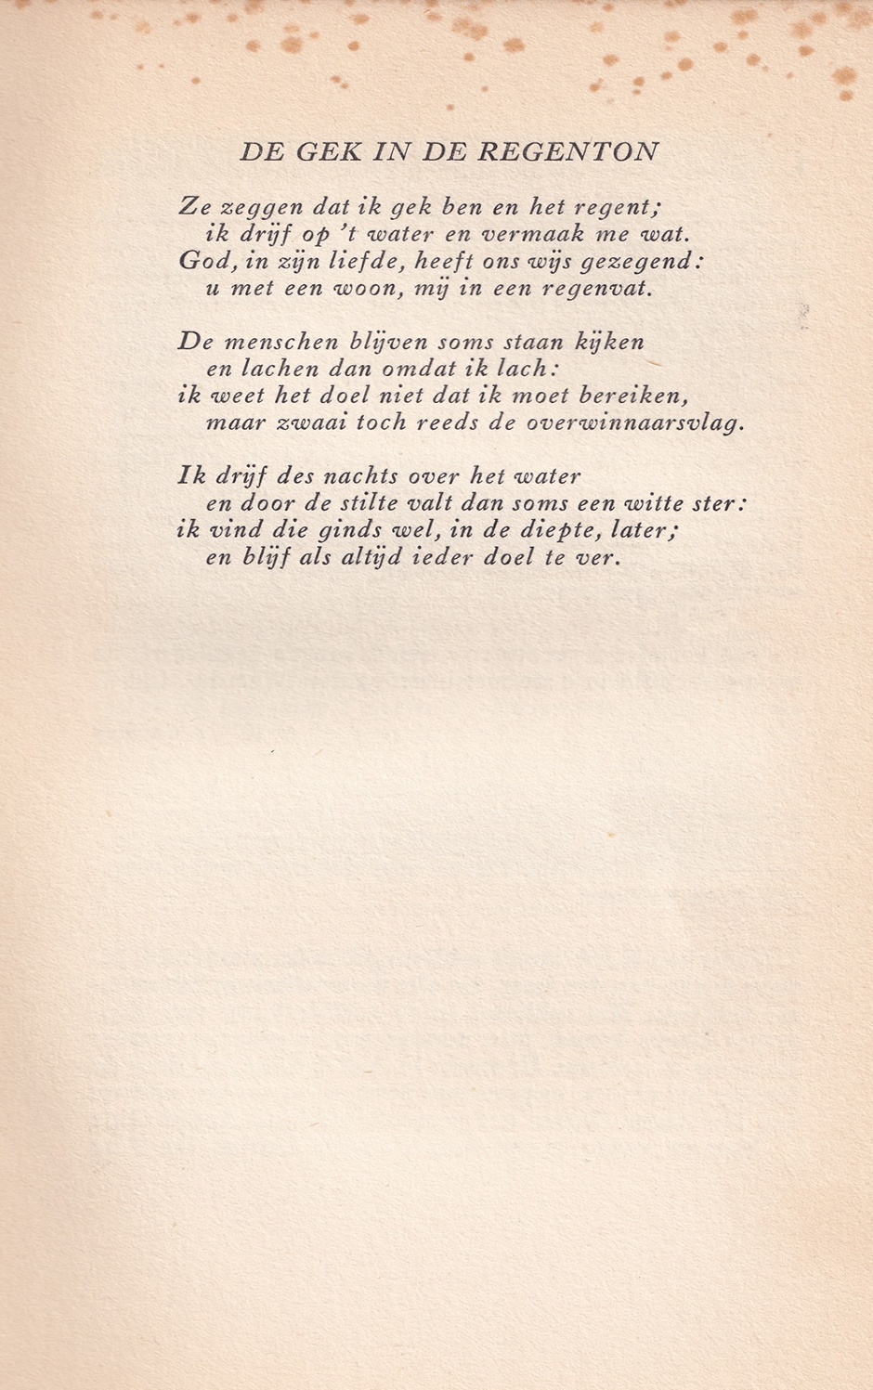

Het gedicht van deze week is het meest bekende gedicht dat van de schrijver wordt aangehaald. Voor het overige is Frans Buyle (1913-1977) in de vergetelheid geraakt, hoewel de bloemlezing van Komrij wel een aantal gedichten van hem bevat.
Dat eerste heeft mede ermee te maken dat hij in de tweede wereldoorlog publiceerde in de krant “Het Vlaamsche Land”, de oorlogsuitgave van de “Gazet van Antwerpen”. Ondanks dat hij niet collaboreerde met de Duitse bezetter is dit hem wel nagedragen. Denkelijk was het literaire establishment niet op deze non-conformist en bohemien gesteld.
Zijn poezie is in het algemeen goed toegankelijk, strijdbaar en soms in polemiek met anderen (Bert Decorte bijvoorbeeld).
Het gedicht van de week met toespeling op Diogenes doet ook denken aan het werk van Van Schagen met zijn verwijzingen naar oosterse wijsheid. Ironie en mededogen met de wereld zijn erin verwoord.
Ook zijn kritisch werk was scherp: hij legde een hoge standaard aan, hetgeen niet altijd in dank werd aanvaard.
Hij debuteerde (onder het pseudoniem J. Verbruggen in het tijdschift “Forum”in 1933, het gedicht van de week is afkomstig uit hetzelfde tijdschrift (Derde jaargang nummer 8,1934).

